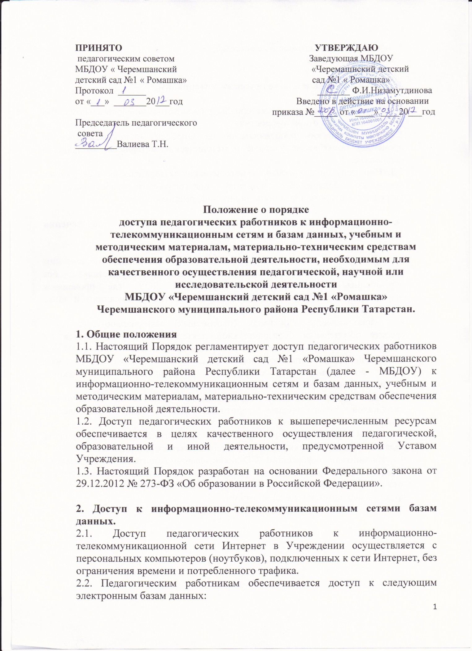

- информационные справочные системы;
- поисковые системы.

3. Доступ к учебным и методическим материалам.

3.1 Учебные и методические материалы, размещаемые на официальном сайте ДОУ, находятся в открытом доступе.
3.2. Педагогическим работникам по их запросам могут выдаваться во временное пользование учебные и методические материалы, входящие в оснащение.
3.3. При получении учебных и методических материалов на электронных носителях, подлежащих возврату, педагогическим работникам не разрешается стирать или менять на них информацию.

4. Доступ к материально-техническим средствам обеспечения образовательной деятельности

4.1 Доступ педагогических работников к материально-техническим средствам обеспечения образовательной деятельности осуществляется без ограничения к помещениям и территории ДОУ, где проводятся непосредственно образовательная деятельность (по расписанию) и иные мероприятия.
4.2. Использование движимых (переносных) материально-технических средств обеспечения образовательной деятельности осуществляется по письменной заявке, поданной педагогическим работником (не менее чем за 2 рабочих дня до дня использования материально-технических средств) на имя лица, ответственного за сохранность и правильное использование соответствующих средств (заведующий, завхоз).
4.3. Для копирования или тиражирования учебных и методических материалов педагогические работники имеют право пользоваться копировальным автоматом.
4.4. Для распечатывания учебных и методических материалов педагогические работники имеют право пользоваться принтером.
4.5. Накопители информации (CD-диски, флеш-накопители, карты памяти), используемые педагогическими работниками при работе с компьютерной информацией, предварительно должны быть проверены на отсутствие вредоносных компьютерных программ.

